湖南省高等教育
省级教学成果奖申报总结
——《地方本科院校经管类专业校企合作人才培养模式研究与实践》
李清泉 周慧玲 袁岳驷 谷显明
（湖南科技学院 2015.10）

一、成果简介和解决的主要问题
1.成果简介
改革人才培养模式、优化人才培养体系是深化教育领域综合改革的核心内容。近年来，湖南科技学院积极推进校企合作，通过整合要素、突出特色，凝练出地方本科院校经管类专业“12345”校企合作人才培养模式的框架。该模式是以学校人才培养和教学改革实践为基本素材，借鉴国内外高校经管类专业人才培养的成功经验，深刻把握高等教育规律、专业办学定位和人才培养目标，围绕创新人才培养模式、提升高等教育教学质量这一基本目标而构建的一种经管类专业人才培养模式。其具体内容可概括为: 一理念、二驱动、三面向、四素养、五机制（简称“12345”）。这一概括囊括了地方院校经管类人才培养和教学改革的全部内容，历经2010-2015年的理论探讨和实践验证，促进了地方经管类人才培养走向规范化、科学化、制度化、常规化发展轨道，人才培养绩效显著。在专业建设、教学改革、科研课题、实践基地、课程建设等方面立项各类建设项目10余项，发表校企合作相关学术和教改论文10余篇，出版相关教材2部，获得湖南省首届大学生旅游类专业综合技能竞赛一等奖等各类奖项10余项。先后与恒大酒店管理集团、深圳构尚光电有限公司等10余家企业开展合作，其中与恒大酒店集团共建的校企合作基地被立项为省级校企合作人才培养示范基地，获得建设资助资金60万元。
2.解决的主要问题
一是促进了高校人才培养与社会需求对接。我们通过积极开展校企合作，变关门办学为开门办学，改变这种“象牙塔”式的人才培养模式，实现了高校人才培养与社会需求的对接，培养符合区域社会经济发展需要的高素质专业人才。通过几年的实践，经管类毕业生就业率和就业质量均在95%以上，在各行各业中用得上、留得住、发展好。
二是促进了高校学科专业与行业企业对接。我们积极推进校企合作，加强与行业企业的对接。一方面，积极主动深入行业企业开展调研，比如开展毕业生就业跟踪调查、行业企业人才需求调查等，科学分析各专业就业形势，有针对性地调整和修订专业培养方案；另一方面，邀请相关企业关心、支持和参与学校专业建设，参与人才培养方案设计、学生专业实训实习等，培养适应行业企业发展需要的应用型人才。
三是促进了高校科学研究与企业生产对接。我们通过加强与公司企业合作，承担企业急需解决的科研课题，将课题做在车间里、生产线上，提高了科研课题与生产实践的结合度。如与永州市经委及当地中小企业合作共同开展“永州特色产业发展”课题研究，参加永州市承接产业转移示范区建设，有效地促进了学校与企业的联动发展。学院通过校企合作提升了学科专业、师资队伍水平，科研课题经费来源渠道不断拓宽，横向课题经费明显增加。
二、成果解决教学问题的方法
近年来，湖南科技学院经济与管理学院沿着“加强实践-总结经验-提升理论-推广应用”的思路，以推进校企合作为主线，以整合资源为支撑，构建起“一理念、二驱动、三面向、四素养、五机制、大系统”经管类专业校企合作人才培养模式（如下图）。
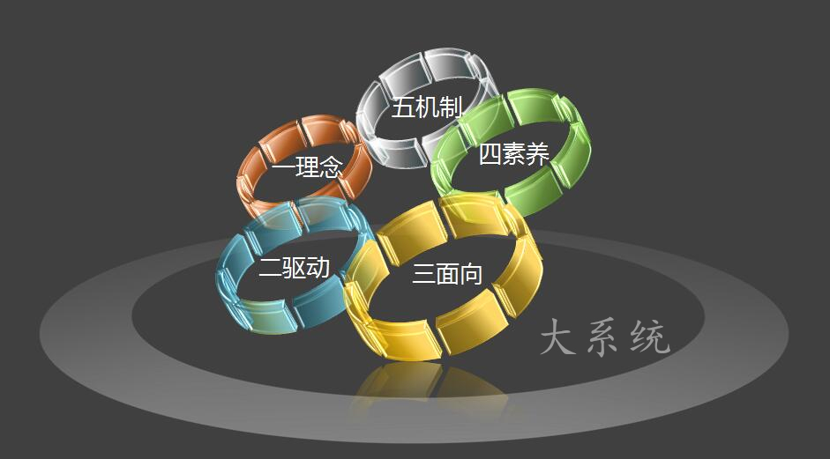
1．坚持“一理念”。即坚持校企合作培养应用型人才理念。近年来，我院积极推动校企合作，先后与恒大酒店管理集团、深圳构尚光电有限公司等10余家企业开展合作。一方面，学院根据行业企业需求推进学科专业建设，培养应用型人才，提高了科技成果转化率和毕业生就业率。另一方面，企业借助高校人才智力资源，弥补自身技术创新能力不足，实现创新资源共享和优化配置。
2．强化“两驱动”。即采取校内实践基地与校外实践基地两种方式推动校企合作。我院在校内建成了山花旅行社实践教学基地，并与深圳市金蓖互联网金融服务有限公司合作，创建了互联网金融服务平台，营造仿真的学生职业训练环境。同时，与恒大集团共建了省级校企合作人才培养示范基地，还立项建设了4个校级实践教学基地。
3.服务“三面向”。即校企合作人才培养面向学生、高校教师和企业员工。近年来，我们采取多种渠道将企业员工培训、学生就业培训以及教师挂职培训结合起来，聘请了6位企业高层担任兼职教师全程参与专业建设、教学改革和人才培养，委派了教师在暑期参加企业生产实践，安排各专业学生到企业顶岗实习，受基地企业委托培训员工300余人次。
4.培养“四素养”。即以“道德素养+人文素养+知识素养+能力素养”为重点的人才培养内容。一是道德素养。着重于法制、诚信和团队意识的培养。二是文化素养。重点加强市场、竞争、效益和人才观念的培养。三是知识素养。在狠抓经管类专业基本理论、基本知识、基本技术的前提下，融入前沿经济管理理论与实践知识，夯实学生学科专业基础。四是能力素养。利用校内外实践基地，提供仿真工作环境，重点培养学生创新、创业、创富能力。
5.推进“五机制”。指推进校企合作五项机制，确保校企合作人才培养长效性。一是完善学生实习管理制度，建成校企合作安全机制。二是加强校企合作各环节管理，制定企业反馈制度和学生自我管理制度，建成校企合作过程控制机制。三是有计划、全过程、全方位地开展师带徒培训，建成校企合作师带徒机制。四是与企业共同制定操行考核、综合考评奖惩制度，实施学生自评、学校考评和企业评价的“三方评价”，建成校企合作评价激励机制。五是积极与相关部门沟通协调，积极争取省里和学校项目经费支持（其中省级校企合作人才培养示范基地建设资金60万元），接受企业横向委托，初步形成“财政拨款+项目申报+学院自筹”的模式，建成校企合作保障机制。
6.构建“大系统”。通过以上各项措施的实施和努力，将校企合作思想全面渗入到教育教学和学科专业建设中，完成地方本科院校向应用型方向转型的目标，使校企合作主体在这一生态系统中能和谐共处、互利互惠，最终构建一个大型的经管类专业校企合作人才培养生态系统。
三、成果的创新点
1.坚持校企合作与服务地方相结合。我们坚持学科专业建设与地方产业相对接，将应用型人才培养和服务地方经济社会发展有机结合，加强校外实践教学基地建设，坚持实行产教融合、校企深度合作，增强了为地方经济社会发展服务能力。
2.坚持人才培养与科学研究相结合。本项目紧密围绕“人才应用化、校企合作化、服务地方化”的办学思路，积极开展面向区域或地方经济社会发展，面向行业企业的科学研究，鼓励师生扎根合作企业进行案例研究，深入开展校企合作办学的理论研究，不断推进基于校企合作的工学结合人才培养模式研究与实践。
3.坚持多方共赢与打造合作生态系统相结合。经过多年的实践，我院在校企合作办学上已不再满足于双方共赢，而是将共赢与打造校企合作生态系统结合起来，达到校企合作的整体生态平衡。首先，不仅着眼于注重高校学生的实践教学，还将企业员工继续教育和高校“双师型”教师培养纳入，增加了校企合作人才培养的对象；其次，引入了企业介入课程见习、毕业实习和就业指导各个阶段，拓宽了校企合作的范围；再次，利用优秀校友资源优选合作伙伴，打造一个共生共赢共荣的合作生态系统，扩大了校企合作的途径。
4.坚持长期合作与创新模式相结合。我院在校企合作过程中，与全国一些知名企业如恒大集团建立了稳定、良好的合作关系，并兼顾服务地方和行业企业的高校职能，与本地的阳明山国家森林公园、中国人保永州分公司等建立长期合作关系，形成多形式校企合作教育，走出了一条创新培养新路子。具体来说:一是实习基地合作模式。目前，我院已建立恒大集团省级校企合作人才培养示范基地项目1个，校级校外实践教学基地8个，另有如广东东莞康帝酒店、永州嘉隆大酒店等实践教学基地正在建设中，年平均有400多名学生在实践教学基地见习和实习。二是校企共建实体模式。2011年，学校注册成立的山花旅行社由旅游管理系负责管理，学生在企业生产实际环境中顶岗实训，使学生得到了很好的专业锻炼。三是项目驱动合作模式。近年来，先后为中国人民银行永州支行、永州市经信委、永州市敬老山庄等单位进行了教育培训、管理咨询和营销策划，完成20多个横向课题研究，取得了社会效益和经济效益双丰收。
四、成果推广应用效果
1.促进了教学改革向深度推进。实行校企合作的目的，就是要解决理论与实践脱节的问题，使学校培养的人才与社会需要的人才实现“无缝”对接。近年来，我院创新校企合作模式，在专业设置、人才培养方案、教学方法和内容等多方面进行了改革。如旅游管理专业作为校企合作人才培养试点专业，通过邀请企业员工合作开发教材、合作研究课题、参与人才培养模式改革、参与教学方案修订、担任兼职教师和论文指导、实习指导教师等，实现与企业深度合作。近年来，课题组成员发表教改论文12篇，申报省级教改课题2项，校级改革项目3个，修订专业人才培养方案6个，编写教材2部。
2.拓宽了校企合作渠道和覆盖面。目前，我院有普通本科专业6个，在校学生2100多人，每年有400多毕业生面临毕业实习。为解决这一问题，我们积极拓宽校企合作渠道，先后建设了省级校企合作示范基地1个，校级校外实践教学基地8个，已全部辐射到各个专业，用以满足学生实习需要。同时，我们从旅游管理专业入手推进校企合作人才培养模式，在培养方案上采取“3+1”模式，即三年在校学习，一年毕业实习。经过多年探索和实践，该模式日渐成熟并逐步向其它专业推进和应用。
3.形成了三方共赢良好格局。一是从学生层面来讲，我们探索“双证培养校企合作模式”。一是成立了职业教育部，引导学生参加职业资格技能培训考试，并将考试内容融入教学环节，还鼓励学生到企业参加资格认证，学生综合能力和素质得到很大提升。2012级旅游管理专业学生参加湖南省首届旅游学科竞赛，获2个一等奖，1个二等奖，2个单项奖和1个团体奖，奖牌总数位列全省第一。二是从教师层面上来讲，主要培养“双师双能型”创新人才。每年派出2-3名青年教师到企业挂职，参与合作企业实习实训，60%以上教师考取各类职业资格证。三是从企业员工层面上来讲，针对服务型企业员工动手能力有余、理论积淀不够这一情况，我们采取派教师到企业授课、吸收企业员工来校培训、为企业进行“订单式”培训等方式，培训企业员工300多人次。
4.全面提高了毕业生就业率。近三年，经管类专业毕业生就业率均达96%以上，就业率和就业质量均居全校前列。无论就业市场怎么变化，我院毕业生一直以“专业知识扎实，实践能力较强，做事踏实负责”的良好口碑，备受用人单位青睐。重庆恒大酒店接收了2011级旅游管理专业31名实习学生，对他们的能力和素质极为认可。我校获得全国高校毕业生就业典型经验50强等荣誉称号。
5.成果预期推广应用良好。该项目主动适应我国经济社会发展新常态，主动融入产业转型升级和创新驱动发展，以提升高等教育服务能力为导向，推动地方本科高校向应用型转变，把办学思路真正转到服务地方经济社会发展上来，转到产教融合、校企合作上来，转到培养应用型人才上来，转到增强学生就业创业能力上来。通过专业链与产业链对接、课程设置与职业标准对接、教学与生产对接、人才培养与产业需求对接，实施高校与行业企业协同育人，探索出整体合作模式，这一成果符合并引领地方本科高校向转型发展趋势，具有较为广阔的应用前景。

